2025年贵州省贵阳市中考道德与法治真题
注意事项：
1．本卷为道德与法治学科、历史学科合卷，全卷共8页，共36小题，满分130分，其中道德与法治学科70分，历史学科60分，答题时间120分钟，考试形式为闭卷。
2．本卷由第I卷（选择题）和第Ⅱ卷（非选择题）组成。第1-12小题为道德与法治学科试题，第13-32小题为历史学科试题，第33-36小题为道德与法治学科试题。
3．本卷是此次考试的试题部分，不能用来答题。答题请按要求在《答题卡》相对应的题号内完成，在试卷上答题视为无效。
第I卷（选择题共52分）
一、选择题：本大题第1-12小题为道德与法治学科选择题，其中第1-8小题，每小题2分，第9-12小题，每小题3分，共28分；第13-24小题为历史学科选择题，每小题2分，共24分。下列各题的备选答案中，只有一项是正确或符合题意的答案。
1. 2025年1月，中共中央、国务院印发《教育强国建设规划纲要（2024-2035）》，要求办强办优基础教育，夯实全面提升国民素质战略基点。今年，将开展规范管理提升年行动，进一步清理整治违法违规办学行为。直面群众关切，我们应按要求持续开展（ ）
A. 阳光招生 B. 掐尖招生
C. 跨区招生 D. 选拔招生
2. 今年以来，从全国《政府工作报告》提出“多渠道促进居民增收”，到消费品“以旧换新”政策加力扩围，再到多部门联合出台优化消费环境三年行动方案……促消费政策持续加码。这可以更好地满足（ ）
A. 生产者对市场经济主导的意愿
B. 消费者对物质生活的盲目追求
C. 商家对经济利益最大化的需求
D. 人民日益增长的美好生活需要
3. 我国是世界上最安全的国家之一。2024年，人民法院严厉打击各类犯罪，依法从严从重惩处一批重大恶性犯罪，加大对腐败、电诈、毒品、跨境赌博、危害安全生产等群众反映强烈的犯罪惩治力度，全国刑事案件数创本世纪以来最低。材料表明我国法治（ ）
A. 保障广大人民群众所有权益 B. 维护国家安全和社会的稳定
C. 彻底解决社会生活中的矛盾 D. 实现了社会利益的完全平衡
4. 截至2024年10月，我国森林覆盖率提高到24.02%，成为全球森林资源增长最多人工造林面积最大的国家，人居环境也不断提“颜”增“质”。这些发展成果的取得，直接得益于我国（ ）
A. 引领人民朝着共同富裕的目标前进
B. 毫不动摇地巩固和发展公有制经济
C. 坚持节约资源和保护环境基本国策
D. 基本形成全面依法治国的总体格局
5. 2025年5月17日至18日，贵州民族大联欢、贵州民族团结大巡游在贵阳举行。大联欢中各民族唱响团结歌、舞动民族魂，大巡游时各民族手挽手、心连心，共同绘就了一幅“民族大联欢，全民共欢腾”生动图景。此次盛会展现了（ ）
A. 各民族之间毫无差异的文化
B. 中华民族大家庭的其乐融融
C. 各民族追求同步富裕的期盼
D. 各民族形成的统一风俗习惯
6. 2024年以来，中国积极推广144小时过境免签政策，进一步便利了中外人员往来。接下来，中国将出台更多政策，让中国的大门越开越大。中国的这些政策主要顺应了当今世界特点中的（ ）
A 开放、紧密联系 B. 自主、自由互通
C. 包容、共同发展 D. 团结、密切往来
7. 传统上，人们谈到国际公共产品，主要指的是涉及全球安全、经济稳定、环境保护等需要国际社会协调与合作的机制和行动，自在惠及多个国家甚至全球。近年来，一些中国理念和倡议被广泛传播和共享，具备了国际公共产品的属性。这说明（ ）
A 世界各国可以照搬中国方案
B. 中国已能决定世界发展方向
C. 世界各国必须以中国为榜样
D. 中国为世界发展贡献了智慧
8. “劳动是一切幸福的源泉。”对于劳动教育，习近平总书记非常关心，强调“要教育孩子们从小热爱劳动、热爱创造，通过劳动和创造播种希望、收获果实，也通过劳动和创造磨炼意志、提高自己”。习近平总书记的话告诉我们（ ）
A. 劳动只能创造精神财富
B 学生热爱劳动无需学习
C. 美好生活要靠劳动创造
D. 劳动一定让人完美无缺
9. 大学是青年从校园走向社会的关键时期，志同道合的朋友、引路人生的老师，都是不可或缺的成长支持系统。然而，在调研访谈中却发现，一些大学生回避与真实世界的交流，在虚拟世界中“挥斥方遒”，现实社交意愿偏低。这种现象提示我们（ ）
①要多与生活中的人交往
②要规避网上交往的弊端
③网络社交必然超越现实
④虚拟交往终要回到现实
A. ①②③ B. ①②④ C. ①③④ D. ②③④
10. 一趟说走就走的旅行，一次沉浸式的演出，一场古今交织的展览……这些消费形式不仅成了年轻人情绪的“解压阀”，也使生活更有趣，让年轻人在体验中一步步构建起自己的生活方式。这种更加关注自身情感体验和精神需求的生活方式（ ）
①可以无限制地满足欲望
②让人慰藉情感治愈心灵
③促进年轻人的精神发展
④利于激发正面情绪感受
A ①②③ B. ①②④ C. ①③④ D. ②③④
11. 在贵州岑巩，多名同学在支教老师影响下，立志成为家乡教育的播种者；在四川凉山，彝族孩子在支教老师带领下朗读文章、品悟生活；在云南景东，受助学生给支教团来信，希望将来有能力，把感受到的关爱传递下去。这些场景启示我们要（ ）
①培养亲社会行为，参与社会实践
②发展和成就自己，倾力奉献社会
③积极传播正能量，主动承担责任
④挥洒青春的热血，仅能通过支教
A. ①②③ B. ①②④ C. ①③④ D. ②③④
12. 图中“一次性生活补助”的发放表明（ ）
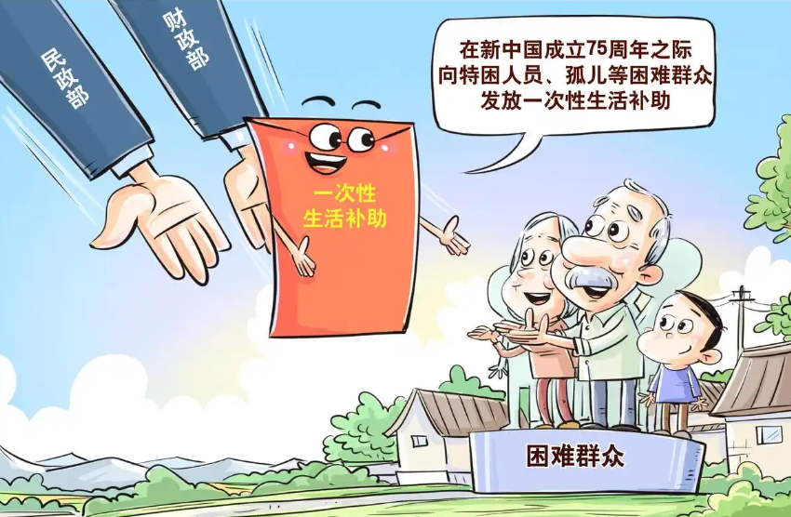
①公民享有获得物质帮助的权利
②只要你有困难就可以获得特权
③特定人群权利受国家特殊保护
④不同情况差别对待体现了平等
A. ①②③ B. ①②④ C. ①③④ D. ②③④
道德与法治（共42分）
五、非连续性文本：第33题，本题6分。根据图表，回答问题。
13. 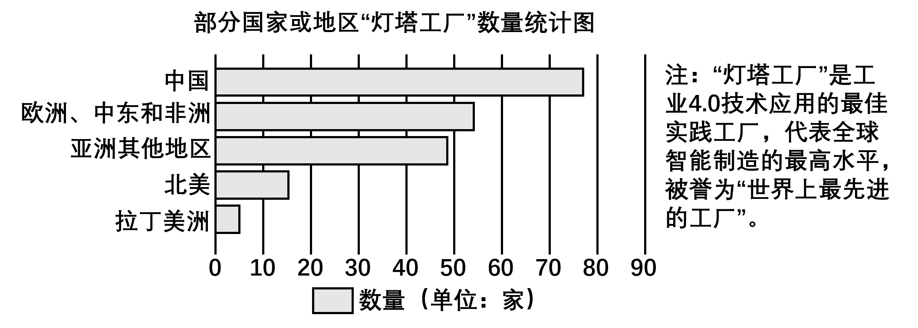
仔细观察上图，联系所学知识，回答问题：
（1）你从图中得出了什么结论？
（2）请你为中国“灯塔工厂”的发展提两条合理化建议。
六、阅读与思考：第34题，本题8分。阅读材料，简明扼要回答问题。
14. 材料一 3月25日至28日，博鳌亚洲论坛2025年年会在海南举行．习近平主席曾深刻指出：“世界好，亚洲才能好；亚洲好，世界才能好。”面对风云变幻的国际和地区形势，我们要把握世界大势，跟上时代潮流，共同迈向亚洲命运共同体。
材料二 2025年4月，习近平主席成功对越南、马来西亚、柬埔寨三国进行国事访问。此访从全球视野看待周边，以周边外交辐射全球，生动诠释了中央周边工作会议的精神要义，是中国周边外交政策的创新发展，是建设和平、安宁、繁荣、美丽、友好“五大家园”的生动实践。
阅读上述材料，运用所学知识，思考回答：
（1）结合材料一，“把握世界大势，跟上时代潮流”，各国间要如何交往才能让世界更好？（两点即可）
（2）根据材料二，请从中国周边外交政策所倡导建设的“五大家园”中任选其二，并对应写出中国的具体实践。
七、判断与分析：第35题，本题8分。联系材料，判断分析。
15. 材料 从中国村的汉服展示到联合国村的全球议题讨论，从阿拉伯语村的民俗体验到俄语村的文化沙龙……这就是吉林外语大学的“跨国课堂”。通过26个场馆，学校将世界“搬”进校园，用沉浸式教学培养“通语言、懂文化、有情怀”的外语人才。
多语种演讲比赛、联合国模拟法庭、“大使讲坛”专题讲座、外语教师交流会……每一次演讲、每一次辩论、每一场比赛，都让学生切身感受到用外语传递中国故事的使命与责任。从“学好外国语，做好中国人”升级为“讲好中国故事”，为学生未来走向国际舞台奠定坚实的基础。
阅读材料，结合所学知识，判断分析：走向世界的中国青少年需要了解中华文化，也需要讲好中国故事。
八、实践与探究：第36题，本题20分。联系材料，按要求完成任务。
16. 材料 大国发展经纬万端，中国特色社会主义建设的征程上，中国用一个又一个五年，在时间画布上挥洒出波澜壮阔的长卷。“十四五”收官在即，“十五五”谋篇蓄势，在全局中定位、从战略上着眼、以人民为旨归，中国共产党人的初心与使命、中国人民的奋进与跋涉尽在其中。
【在全局中定位】科学制定和接续实施五年规划，是我们党治国理政的一条重要经验，也是中国特色社会主义的一个重要政治优势。这份优势作用于规划，映照在两条轴线上：一条是横轴，“全国一盘棋”；一条是纵轴，“一张蓝图绘到底”，“十四五”的五年和“两个一百年”的内在逻辑相互叠加，环环相扣，成为中国规划一大特色。
【从战略上着眼】机遇来源于战略，战略由规划导向实践。形势越是错综复杂，越要牢牢把握住战略和规划的关系。“谋划‘十五五’时期经济社会发展，要前瞻性把握国际形势发展变化对我国的影响”“适应形势变化，把握战略重点”，对时势的敏锐一以贯之，对发展方向的笃守一以贯之。
【以人民为旨归】脚步丈量国情，笃守人民至上，这是中国共产党人的精神底色，也是这位“黄土地的儿子”失志不移的坚守，知民情、汇民智、聚民力，“把加强顶层设计和坚持问计于民统一起来”。今天，以人民为中心的发展思想牵引着国家发展规划的书写，融汇于中国建设的浩荡征程。
阅读上述材料，运用所学知识，完成下列探究任务：
（1）分析【在全局中定位】，请你解读“一张蓝图绘到底”的蓝图是什么，并写出现阶段实现这张蓝图的具体战略安排。
蓝图
战略安排

（2）思考【从战略上着眼】，为“适应形势变化”，请你谈谈我国应如何正确面对机遇与挑战。（三点即可）
（3）品读【以人民为旨归】，请你结合“我国社会主义民主”的相关知识，对应完成以下读书笔记。
